关于随心版开展广电用户节小包半价特惠活动开发需求

“广电用户节，好礼齐绽放”，为在用户节期间，回馈广电新老用户，有效拓展用户规模，拟在随心版开展点对点“VIP会员”、“回看包”半价特惠订购活动。

1. 活动时间：4.28-5.28（暂定）
2. 活动小包：VIP会员、回看包
3. 用户范围：
   1. VIP会员免费体验到期拒绝以19元/月开通VIP会员且当前没有订购VIP的随心版用户；
   2. 回看免费体验到期拒绝以20元/月开通回看包且当前没有订购回看的随心版用户；
4. 活动详情
5. 针对上述用户范围1的用户，开机弹窗提示“广电用户节VIP会员半价特惠活动”，立即开通可享受VIP会员“9元/月”特惠价；开通默认自动续订，续订价格同活动开通价格。
6. 针对上述用户范围2的用户，开机弹窗提示“广电用户节回看半价特惠活动”，立即开通可享受回看包“10元/月”特惠价；开通默认自动续订，续订价格同活动开通价格。
7. 订购页面及流程
8. 用户范围1，开机弹窗提示活动，页面如下：

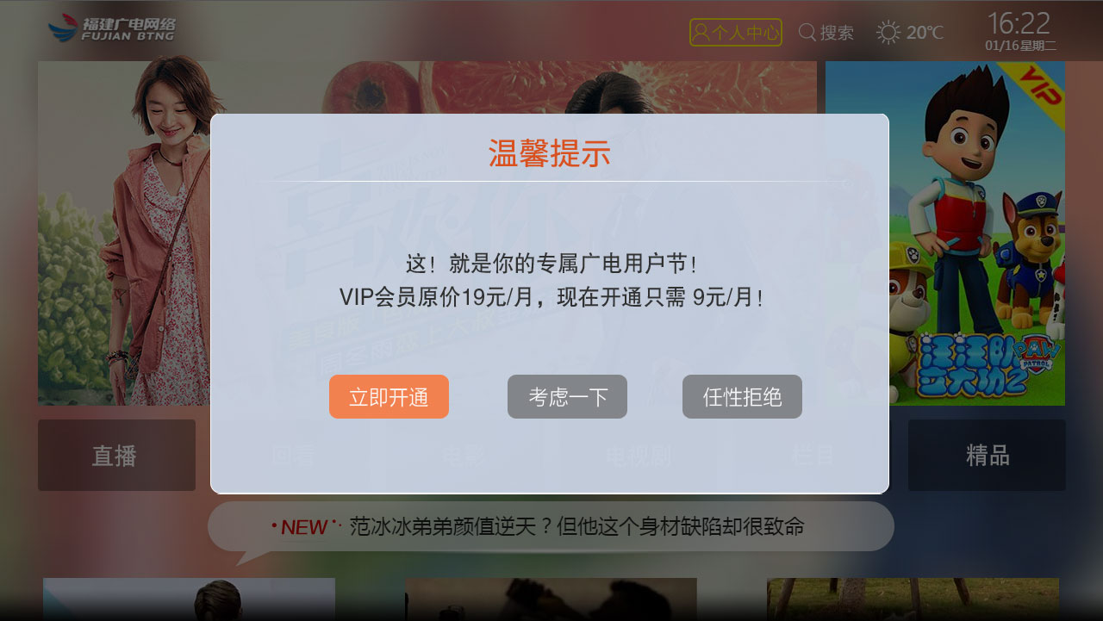

用户点击“立即开通”，系统开通9元/月的VIP会员商品（商品编码：00010887），立即生效，默认续订。开通成功，提示如下：

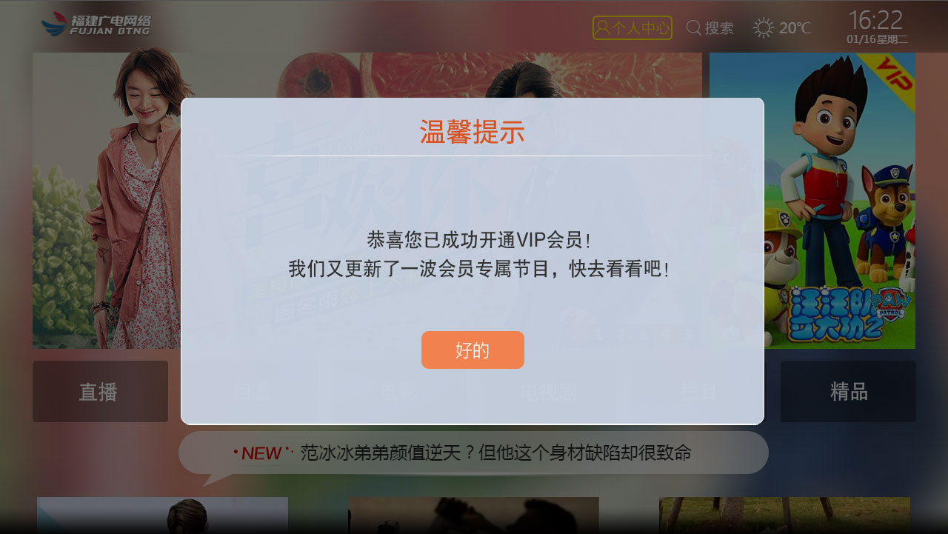

用户点击“考虑一下”，关闭弹窗，活动期间开机，仍然提示该活动弹窗。

用户点击“任性拒绝”则计为拒绝用户，不再弹窗提示。

1. 用户范围2，开机弹窗提示活动，页面如下：

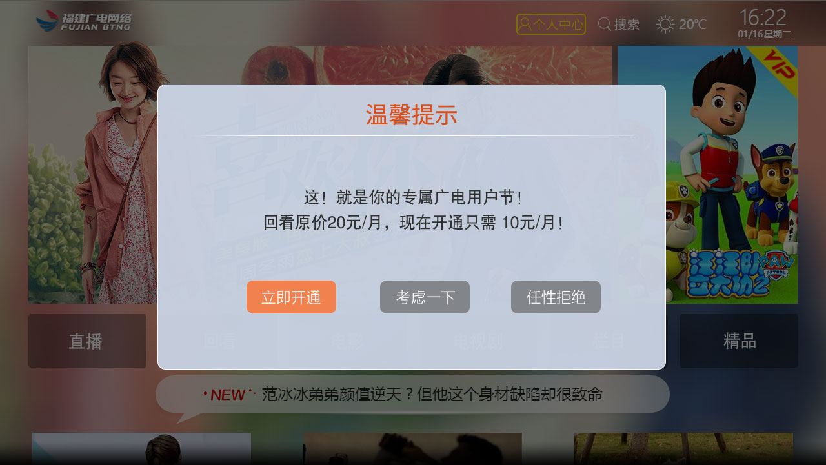

用户点击“立即开通”，系统开通10元/月的时移包商品（商品编码：00010933），立即生效，默认续订。

用户点击“考虑一下”，关闭弹窗，活动期间开机，仍然提示该活动弹窗。

用户点击“任性拒绝”则计为拒绝用户，不再弹窗提示。

1. 数据需求
2. 保留活动弹窗的相关用户数据
3. 统计：活动每日弹窗总数、开通订购总数、拒绝数